成就动机
- 成就动机理论代表人物是阿特金森。成就动机是指个体努力克服障碍，施展才能，力求又快又好地解决某一问题的愿望或趋势。
- 在学习过程中，成就动机是一种主要的学习动机。阿特金森把个体的成就动机分为两类：力求成功的动机和避免失败的动机。
- 阿特金森将成就动机分为：
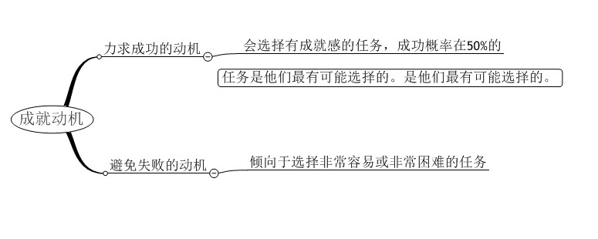

- 成就动机理论的教育意义
- 教师在教学过程中
- 对力求成功者：要通过安排新颖、有一定难度的任务，安排竞争的情境，严格评分等方式来激发他们的学习动机。
对避免失败者：安排少竞争或竞争不强的情境，评定分数时适当放宽，若成功则及时表扬，若失败则尽量不要直接批评和当众批评。

